**ЛАБОРАТОРНАЯ РАБОТА 1**

**«Фототранзисторы»**

**ВВЕДЕНИЕ**

**Цель работы:**

- изучение принципов работы фототранзистора,

- изучение семейства характеристик фототранзистора при различном освещении.

**Задачи работы:**

- измерить теневое сопротивление фототранзистора,

- получить семейство характеристик фототранзистора при освещении светом различных цветов.

**ТЕОРЕТИЧЕСКАЯ ЧАСТЬ**

Фототранзистор – это полупроводниковый прибор, сочетающий свойства фотодиода и биполярного транзистора для усиления фототока. В отличие от фотодиода, он имеет дополнительный третий электрод (базу), который может использоваться для управления чувствительностью, но чаще остается неподключенным. Принцип работы основан на генерации электронно-дырочных пар светом в области базы, что вызывает отпирание транзисторной структуры и формирование усиленного коллекторного тока. Фототранзисторы обладают большей чувствительностью, чем фотодиоды, но меньшим быстродействием.

Фототранзистор представляет собой биполярный транзистор (рисунок 1) со светопрозрачным окном в области базы, где вместо традиционного электрического тока базы используется световое управление: при попадании света на p-n переход база-коллектор генерируются электронно-дырочные пары, создающие фототок, который усиливается транзисторной структурой аналогично току базы в обычном транзисторе, что приводит к появлению значительно большего тока в цепи коллектор-эмиттер, при этом коэффициент усиления зависит от интенсивности освещения и конструкции прибора (обычно база остается неподключенной или подключенной через резистор для регулировки чувствительности).

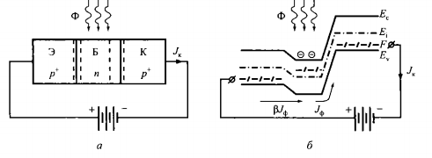

Рис. 1 – Строение фототранзистора

Основные параметры фототранзистора включают:

- световой ток коллектора – выходной ток при заданной освещенности (обычно в мА);

- темновой ток – ток утечки в отсутствие света;

- спектральный диапазон – чаще всего 400-1100 нм для кремниевых приборов.

- время переключения – обычно десятки микросекунд, что ограничивает применение в высокочастотных схемах. Дополнительно учитывают максимальное напряжение коллектор-эмиттер и рассеиваемую мощность.

**ПРАКТИЧЕСКАЯ ЧАСТЬ**

Для измерения сопротивления фототранзистора при отсутствии освещения использовалась схема, представленная на рисунке 2. Она состоит из самого фототранзистора и мультиметра в режиме омметра.

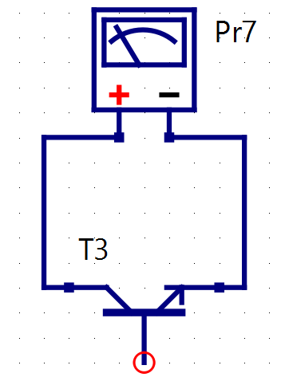

Рис. 2 – Схема измерения теневого сопротивления фототранзистора

Сопротивление при закрытом окне фототранзистора составило 0,5 МОм.

Для измерения семейства ВАХ фототранзистора при различном освещения использовалась схема, представленная на рисунке 3. В схеме путём изменения сопротивления потенциометра изменялось напряжение на фототранзисторе. С помощью 2 мультиметров снималось напряжение и ток через фоторезистор. Ток измерялся в мА, напряжение в В.

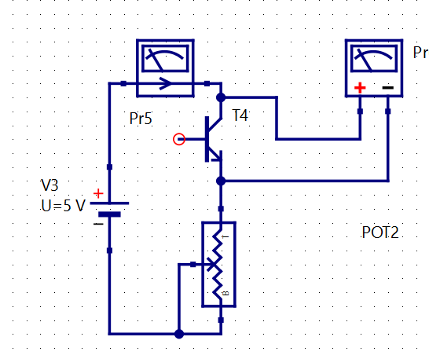

Рис. 3 – Схема измерения ВАХ фототранзистора

Результат измерений представлен в таблице 1.

Таблица 1 – Результаты измерения тока при разном освещении

|  |  |  |  |  |  |
| --- | --- | --- | --- | --- | --- |
| Красный (660 нм) | | Зелёный (520 нм) | | Синий (450 нм) | |
| I, мкА | U, В | I, мкА | U, В | I, мкА | U, В |
| 0,11 | 0,63 | 0,12 | 0,53 | 0,12 | 0,52 |
| 0,14 | 0,77 | 0,19 | 0,72 | 0,18 | 0,69 |
| 0,2 | 1,1 | 0,27 | 1,02 | 0,25 | 0,89 |
| 0,24 | 1,28 | 0,35 | 1,24 | 0,33 | 1,21 |
| 0,3 | 1,45 | 0,43 | 1,56 | 0,4 | 1,49 |
| 0,33 | 1,58 | 0,49 | 1,84 | 0,49 | 1,74 |
| 0,4 | 1,88 | 0,57 | 2,13 | 0,57 | 1,91 |
| 0,44 | 2 | 0,63 | 2,37 | 0,66 | 2,22 |
| 0,43 | 2,68 | 0,75 | 2,83 | 0,76 | 2,76 |
| 0,58 | 3,28 | 0,81 | 3,29 | 0,82 | 3,28 |

Рис. 4 – Семейство ВАХ фототранзистора

Наибольшее значение тока соответствует освещению синим светодиодом, наименьшее – красным. Также видна небольшая тенденция к насыщению при напряжении 3В и выше.

Затем фототранзистор освещался фонариком белого цвета через фильтры различных цветов. Результат измерения выходного напряжения на эмиттере фототранзистора в зависимости от цвет представлен в таблице 2.

.Таблица2 – Напряжение на эмиттере фототранзистора при различных цветах

|  |  |  |
| --- | --- | --- |
| Напряжение, В | Цвет фильтра | Длина волны, нм |
| 2,03 | Красный | 660 |
| 1,95 | Оранжевый | 640 |
| 1,06 | Жёлтый | 600 |
| 2,31 | Зелёный | 520 |
| 2,76 | Синий | 450 |
| 2,10 | Фиолетовый | 400 |
| 2,21 | персиковый | 620 |

Из таблицы 2 видно, что фототранзистор наиболее чувствителен к синему цвету, т.к. при нём через него протекает наибольший ток. По данным таблицы 2 построена спектральная характеристика на рисунке 5.

Рис. 5 – Спектральная характеристика

По данным характеристики, наибольшая чувствительность фототранзистора приходится на длину волны 450нм (синий цвет), в области жёлтого-красного цветов чувствительность резко падает.

**ВЫВОДЫ**

В ходе лабораторной работы были исследованы основные параметры фототранзистора. Из полученных характеристик следует, что фотодиод наиболее чувствителен к синему свету (450нм).

Также из графиков на рисунке видно 4, что фототранзистор при малых напряжениях работает как регулируемый резистор (схож с фототранзистором), при больших напряжениях уходит в насыщение.

Темновое сопротивление фототранзистора составило 0,5 МОм – очень большое сопротивление, которое можно использовать как закрытый ключ.